# ****SOMMAIRE****

SOMMAIRE 3

I .PÉRIMÈTRE DU DOSSIER DE CONCEPTION GENERALE 5

II.RESUME DE GESTION 6

II-1. MENU PRINCIPAL  6

II-2) DEMANDE DE CONTRAT 7

II-3) CONTRAT 10

II-4) TYPE DE CONTRAT - BASE DOCUMENTAIRE.10

II-5) GESTION CONTENTIEUSE 11

II-6 )OBLIGATION REGLEMENTAIRE - CONFORMITE REGLEMENTAIRE  13

II-7) DEMANDE D’AUTORISATION - AUTORISATION D’OFFRES  14

II-8) AVIS ET CONSEILS  15

# ****PREAMBULE****

Le présent document est un rapport de l'étude de cadrage portant exclusivement sur les précisions et une conception détaillée sur la base de présentation de la solution.

* Il comprendra les précisions et les remarques faites sur la base du cahier des charges lors des ateliers après la présentation de la solution ISKA CONTRAT.
* Les données de base

Il rend compte des besoins exprimés au cours d’interviews et démonstrations effectuées auprès de l’équipe projet et des différences fonctionnelles entre

* D’une Part le Progiciel ISKA CONTRAT
* Et d’autre part, les Besoins exprimés dans le cahier de charges.

Ce rapport ne reprend pas en compte l’ensemble des fonctionnalités présentées dans le cadre des ateliers. Ainsi, d’une manière générale, toutes les fonctions qui seront utilisées dans le progiciel ISKA CONTRAT de manière standard ne sont pas systématiquement décrites dans ce rapport.

# ****I-PÉRIMÈTRE DU DOSSIER DE CONCEPTION GENERALE.****

Le périmètre fonctionnel couvre les domaines suivants :

* Les contrats, demande de contrats, type de contrats,
* Les demandes d’avis et de consultation juridiques,
* Les affaires Contentieuses,
* La matrice des obligations règlementaires,
* Les demandes d’autorisation pour les offres commerciales,
* Les rapports et les statistiques.

# ****II-RESUME DE GESTION.****

## II-1. MENU PRINCIPAL.

Les rubriques du menu principal sont :

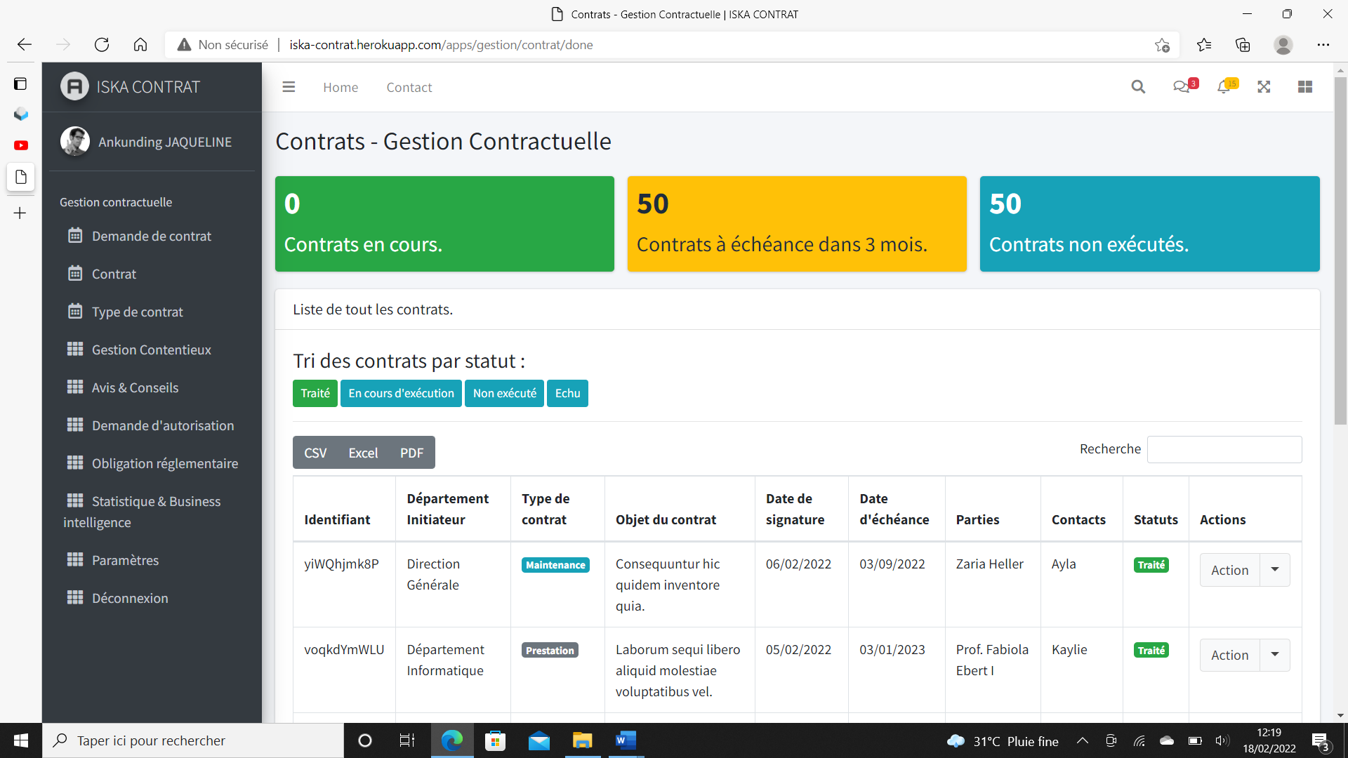

**II-2) DEMANDE DE CONTRAT.**

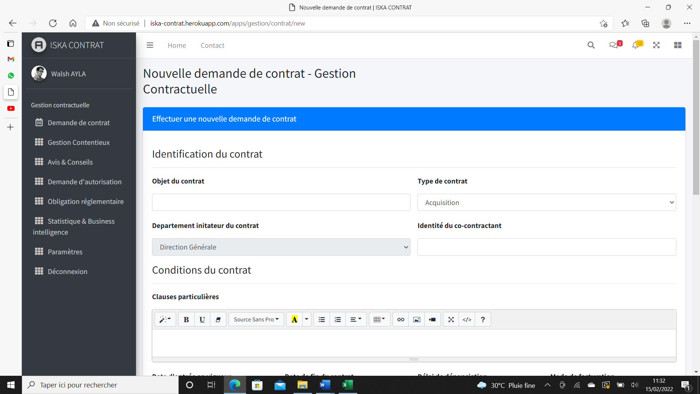

Workflow : La demande de contrat sera effectuée par les agents de tous les services.

Lorsqu’ un agent fait une demande de contrat, elle devra être validée soit par son chef de service, soit par son chef de division ou son directeur avant qu’elle ne sorte du service ou de la direction. La demande va ensuite au service juridique pour traitement. Le chef de service juridique (user BOSS) affecte la demande à l’un de ses collaborateurs pour traitement. L’user doit pouvoir évaluer la performance de ses collaborateurs sur la base du temps mis pour traiter une demande de contrat.

Le délai de traitement de chaque user service juridique : 10 Jours pour le traitement du contrat au niveau de la Direction juridique et règlementaire.

Délai adapté au profil utilisateur :

* Kader ZAGBA: 3 jours,
* Didier GANIN : 3 jours,
* Cecilia BOMBET: 4 jours,
* Léocadie TOUALY: 4 jours,
* Hermance GNEBLE : (user BOSS).

*6 Jours pour les contrats reçus de Cecilia BOMBET et Léocadie Toualy.

*4 jours pour les contrats reçus de Kader ZAGBA et Didier GANIN.

L’initiateur devra pourvoir suivre sa demande avec une mise à jour automatique du statut : Demande transmise - Demande affectée à…- Demande en cours de traitement- Pris en charge.

Alertes :

Les critères permettant d'effectuer des alertes sur les échéances d'un contrat ainsi que les délais de préavis. Lors du traitement de la demande par le service juridique, il faut que l’User juridique puisse consulter la demande et modifier la partie échéance ou préavis. Il faut alors mettre un menu déroulant de mois 1,2,3…. …10,11,12 mois pour l’échéance.

-Contrats à durée déterminée : Délai de dénonciation (Bande déroulante de 1 à 12 Mois).

-Contrat à durée indéterminée : délai de préavis D12 (Bande déroulante de 1 à 12 Mois).

Alors le report d’alerte affichera tous le nombre et l’état des contrats qui viennent à échéance selon leurs critères spécifiques.

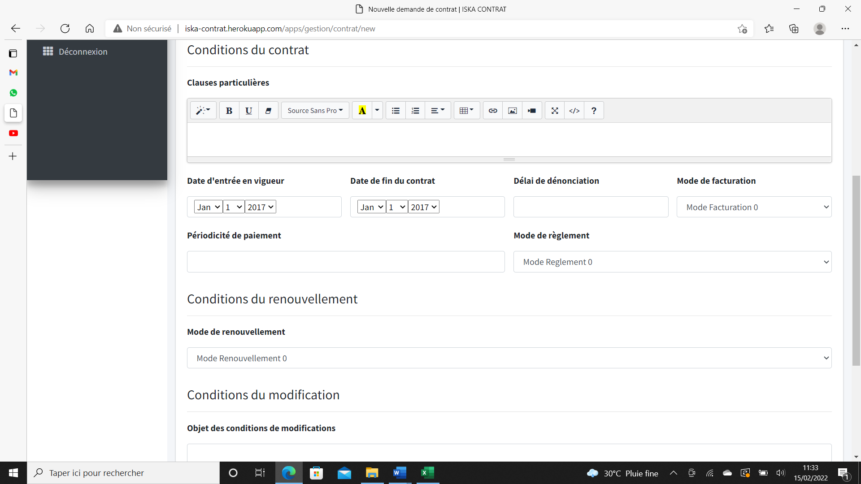

Modification sur le formulaire de demande de contrat :

* Mode de facturation : ajouter un menu déroulant :
  + Facturation mensuelle,
  + Facturation annuelle,
  + Facturation par phase,
  + Facturation par livrable,
  + Possibilité d’ajouter AUTRE si nouveau mode avec possibilité de préciser cet autre mode.
* Mode de paiement : ajouter un menu déroulant :
  + Mode de paiement par chèque,
  + Mode de paiement par virement,
  + Possibilité d’ajouter AUTRE si nouveau mode avec possibilité de préciser cet autre mode.
* Conditions de modification d’un contrat :
* Changement de la loi,
* Accord des parties.
* Donnez la possibilité au demandeur de charger des documents (justificatifs, modèle extérieur) lorsqu’il fait sa demande.
* La possibilité de modifier la demande de contrat par le demandeur :

une fois que la demande de contrat qui vient d’autres services a été traitée, prise en compte ou modifiée par le service juridique ; alors il devient impossible pour le service demandeur de le modifier, il ne peut que le consulter.

* Sur le formulaire de demande de contrat, il faudra ajouter un champ porteur du contrat (c’est la personne en charge du contrat dans le service demandeur avec les mentions : nom et prénom, adresse, e-mail et contact.)

Traitement de la demande de contrat au service juridique.

Une fois que le User BOSS service juridique attribue le contrat à un de ses collaborateurs, il faudra ajouter la date d’attribution et le délai de traitement (10 jours).

Chaque utilisateur du service juridique doit voir les demandes de contrat qui lui sont attribués.

Ajouter un compteur à l’attribution d’une demande de contrat. Le traitement de demande hors délai est date d’attribution + 15 jours.

Avoir un état des demandes traitées hors délais pour le User BOSS service juridique et avoir mis un état des collaborateurs en fonction du temps mis dans le traitement des demandes de contrats.

**II-3) CONTRAT.**

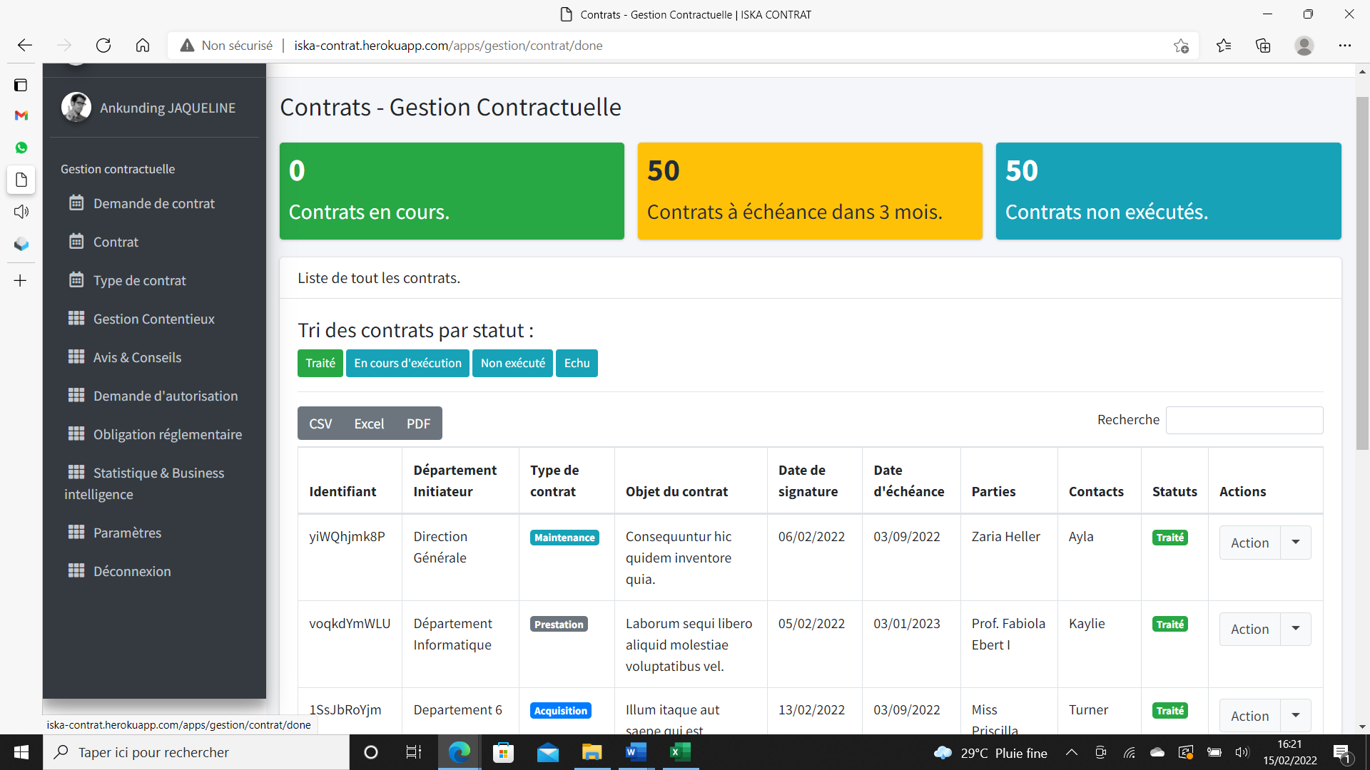

Mettre des alertes sur les contrats à échéance.

Remplacer : « Contrats à échéance dans 3 mois » par « Contrats à échéance ». Tous les contrats qui viennent à échéance en fonction du délai de dénonciation enregistré lors de la création du contrat, se trouveront dans cet état.

Supprimer l’état " Contrats non exécutés ".

Au niveau du User service juridique dans l’onglet « Action », il faut ajouter les sous -menus : modifier – consulter – en cours- échu.

**II-1.3) TYPE DE CONTRAT BASE DOCUMENTAIRE.**

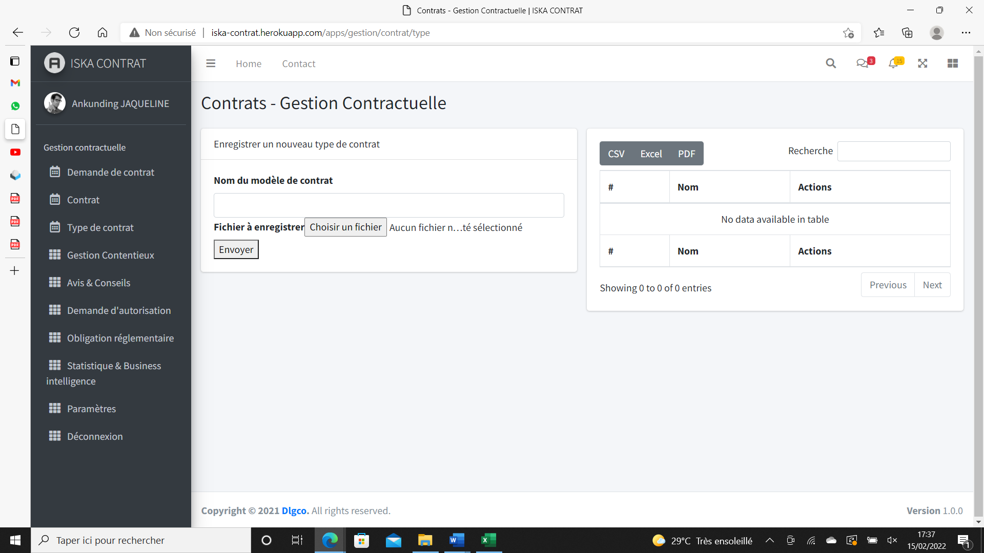

Changer le nom de la rubrique de « **Type de contrat** » par « **Base documentaire** » on aura le sous menu « **type de contrat** ».

Les modèles type de contrats en format exploitable (Word), seront remis pour les intégrer dans la solution finale

**II-4) GESTION CONTENTIEUSE.**

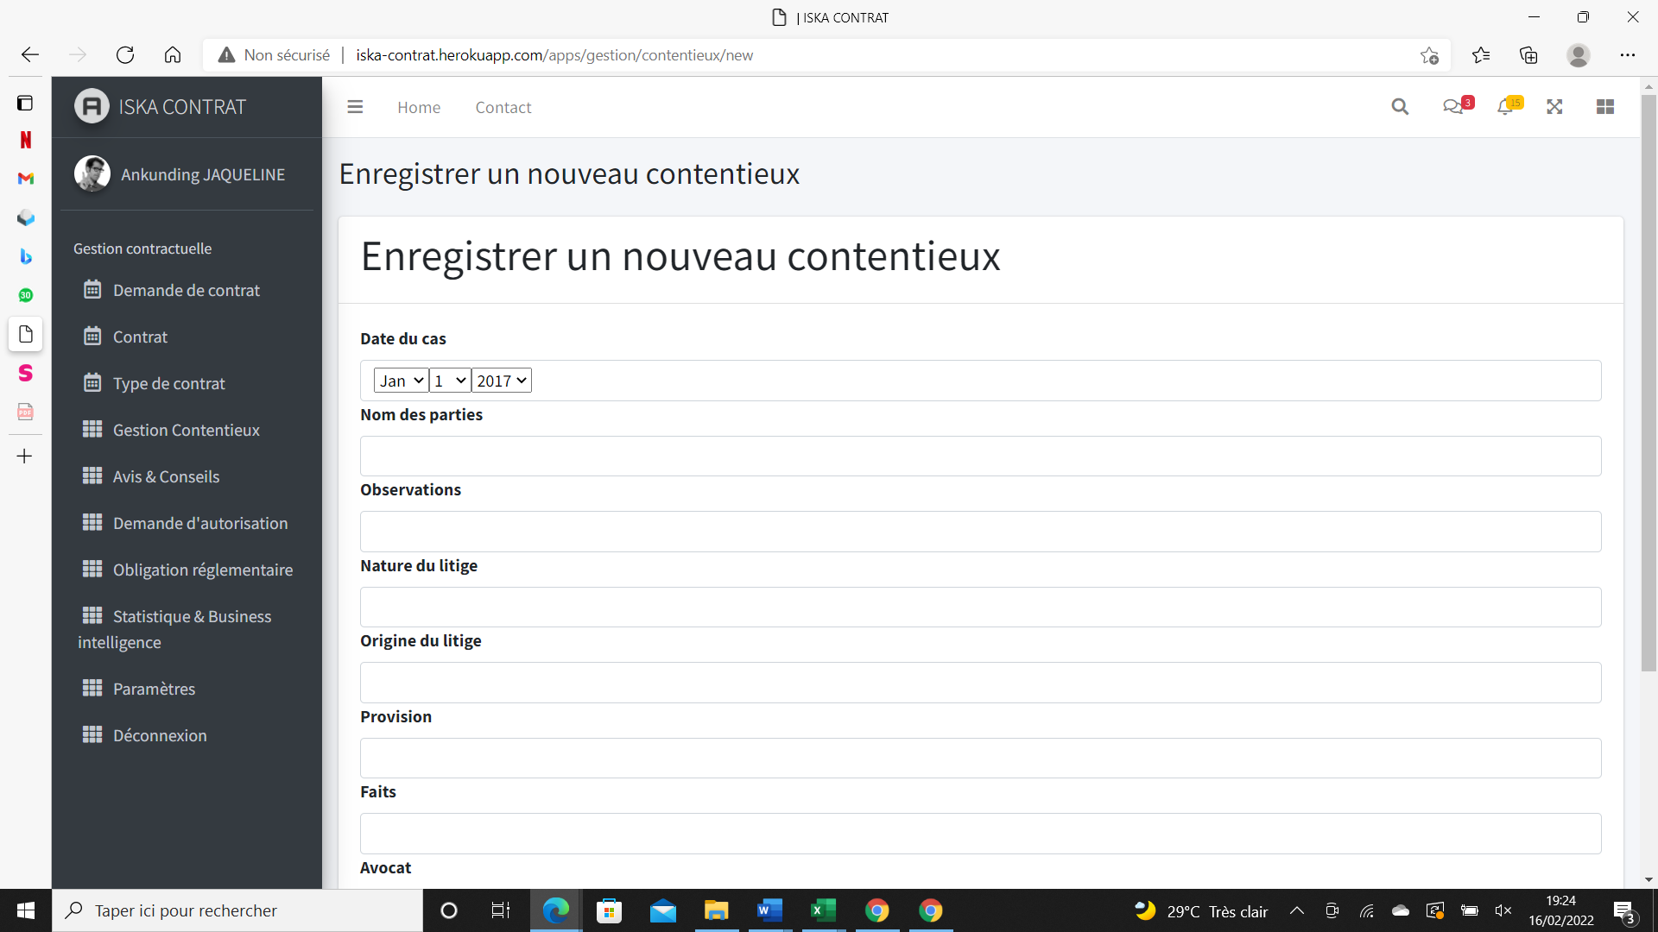

* Lors de la création d’un litige, il faudra ajouter les rubriques suivantes : – conséquences financiers à supporter par MOOV- estimation des conséquences financiers au profit de MOOV- la procédure (indique à quel niveau de la procédure se trouve l’affaire). Il y aura plusieurs étapes de procédures qui seront mises à jour dans Actions.

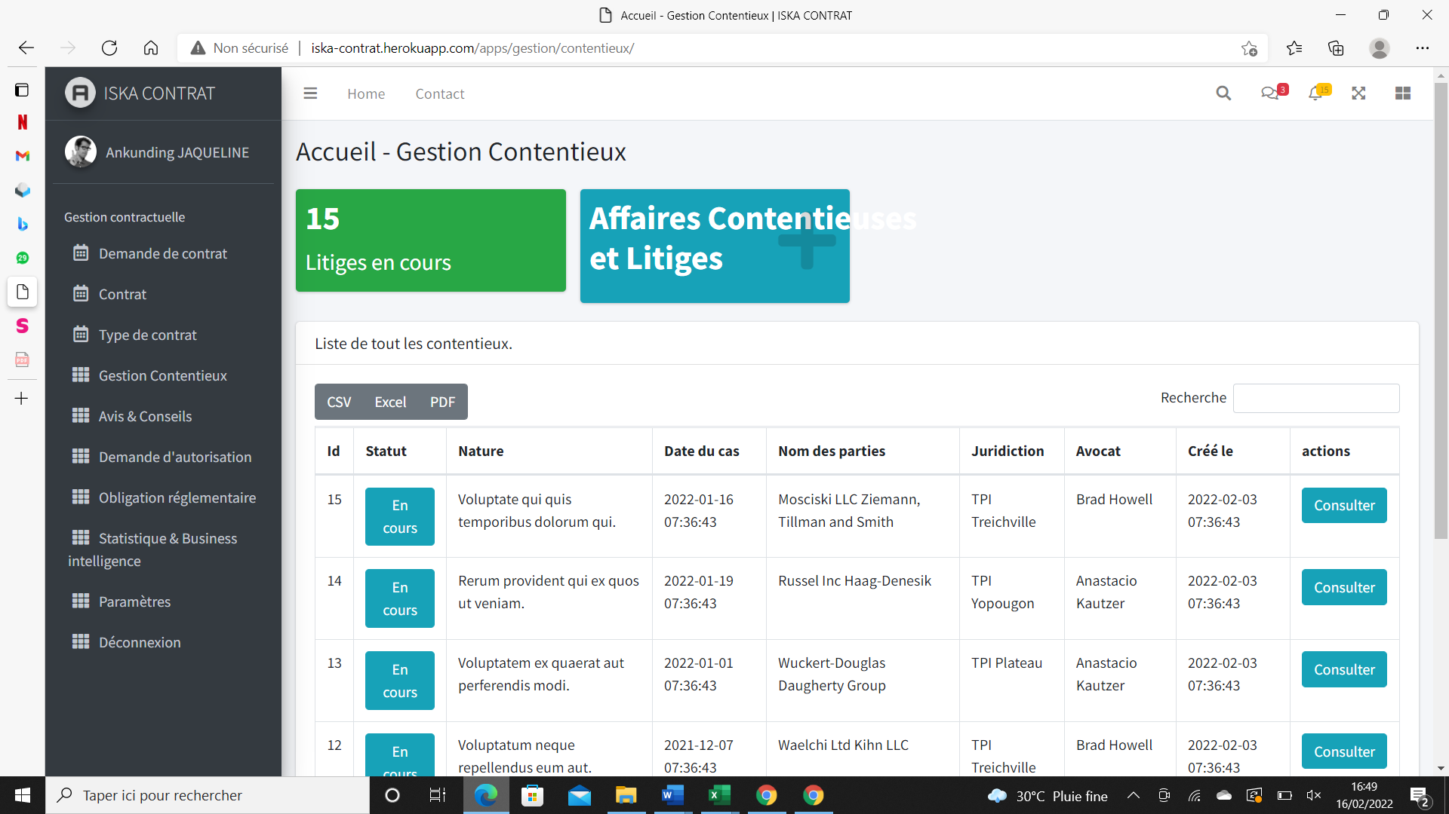

* Ajouter sur l’état qui s’affiche les colonnes suivantes : Provisions.
* Action : consulter – mettre à jour.
* Dans consulter : Le litige doit être présenté avec toutes les rubriques renseignées sans possibilité de modifier dans la vue modifier : ID-date du cas -nom des parties (demandeur – défendeur) – nature – origine-avocats-juridictions- faits- provision- conséquences financiers à supporter par MOOV- estimation des conséquences financiers au profit de MOOV.
* Mettre à jour : Le litige sera mis à jour dans ces différentes rubriques. Pour la rubrique procédure, la nouvelle mise à jour n’écrase pas l’ancienne. L’ancienne sera considérée comme l’étape antérieure et restera visible en historique. **Exemple :** Etape 1 : date 16/02/2022, nom : première audience, commentaire : le juge à pris connaissance de l’affaire… .

Etape 2 : date 03/03/2022, nom : deuxième audience, commentaire : le juge va délibérer le 05 mai 2022.

**II-5) OBLIGATION REGLEMENTAIRE CONFORMITE REGLEMENTAIRE.**

Workflow : Les obligations sont créées par un user du service juridique ou un autre service et doivent être valider par le user Boss du service juridique avant d’être dans la matrice des obligations.

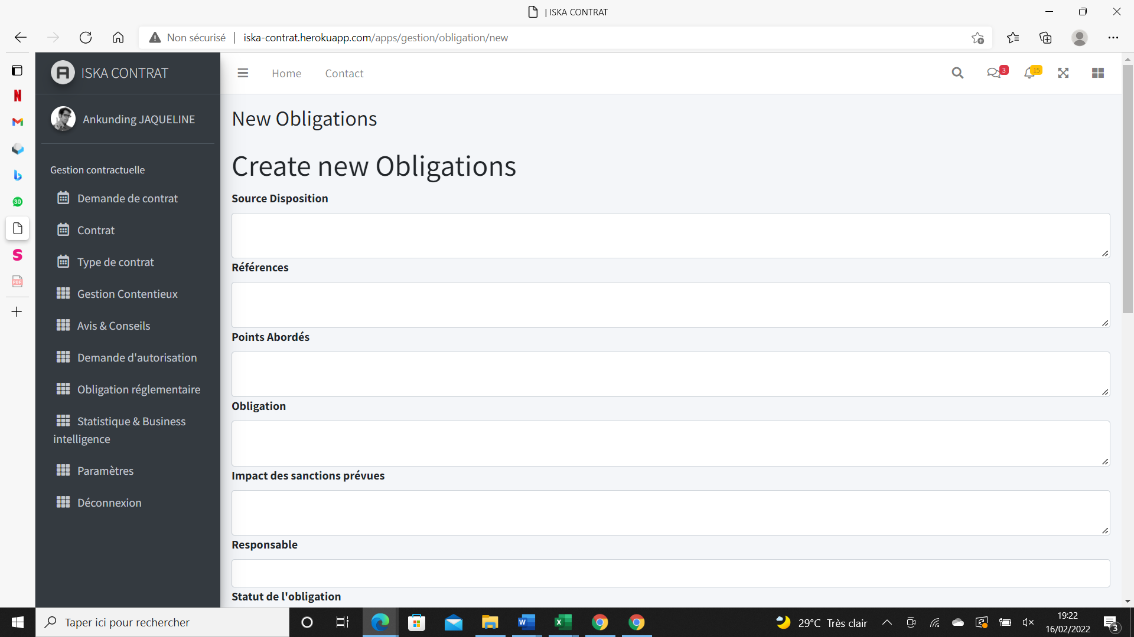

Création d’une obligation :

* Détails de l'onglet "Sources" : Cahier de charges, Ordonnance, Décision, Décret, Loi (Donner la possibilité d'ajouter les références du texte, menu déroulant avec la possibilité de saisir).
* Détails de l'onglet ''référence'': Article 1, Article 2, Article 3… (menu déroulant avec la possibilité de saisir).
* Détails de l'onglet ''importance'' : Haute, Moyenne, Basse (menu déroulant avec la possibilité de saisir).
* Détails de l'onglet'' Responsable’’ : Sous-Direction Marketing, Sous-Direction Communication, Direction des affaires administratives, Direction Juridique et règlementaire, sous-Direction clientèle, Direction technique, Direction commerciale, Division Roaming-interconnexion, Direction vente entreprise, Direction vente grand public, Direction du système d'information, Direction des ressources humaines, (menu déroulant avec la possibilité de saisir).
* Donner la possibilité de charger un document.
* Remplacer Action de la vue saisie par **Plan d’action**.
* Indiquer les détails à ajouter dans la bande déroulante de l'onglet ''statut" :

-OK,  
-NOK,  
-NA,  
-En cours.

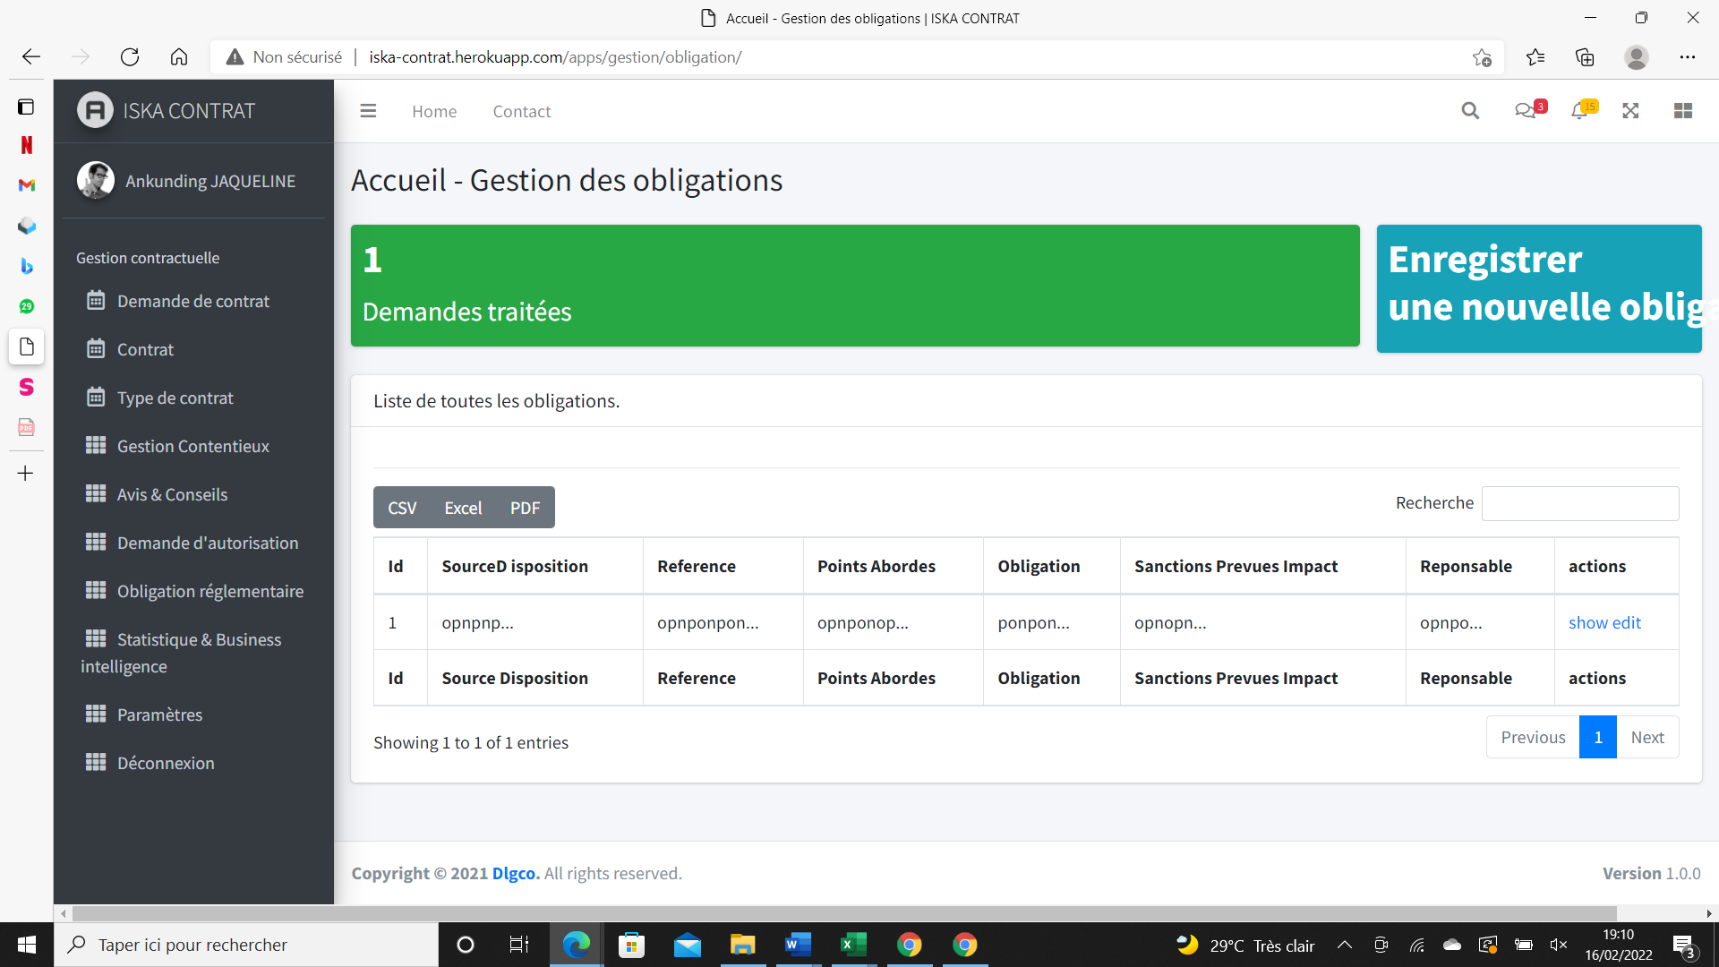

La colonne ‘’ sanctions preuves impact ‘’ doit plutôt être 3 colonnes distinctes « sanctions » « preuves » et « impact ». Ajouter également les colonnes : « statuts » ; « plan d’action (celui qui a initié l’obligation donne un plan d’action avec un calendrier si nécessaire) ».

Dans actions : consulter – modifier.

Indiquer les champs de la matrice qui peuvent être modifiés suite à la validation du N+1 :

-Statut,  
-Eléments de preuve,  
-Plan d’action.

**II-6) DEMANDE D’AUTORISATION AUTORISATION D’OFFRES.**

Les demandes viennent du service marketing et arrivent chez l’user Boss juridique qui ensuite, les affecte à un collaborateur.

Le collaborateur (juridique) traite la demande et elle repart au service marketing.

Il faudra savoir combien de demande traite chaque collaborateur.

**II-7) AVIS ET CONSEILS.**

Workflow : La demande d’avis et conseils sera effectuée par les agents de tous les services.

Lorsqu’ un agent fait une demande d’avis, la demande va au service juridique pour traitement.

Le chef de service juridique (User BOSS) affecte la demande à l’un de ses collaborateurs pour traitement. Le User BOSS doit pouvoir évaluer la performance de ses collaborateurs, sur la base du temps mis pour traiter une demande d’avis au niveau de la direction juridique et règlementaire.

**Remarque :** Le formulaire de création de : « Avis et conseils » et « Autorisation d’offres » fera apparaitre 5 champs à savoir : Un champ objet de la demande, un autre Renseignement, un champ niveau d’exécution, un autre champ envoyer et enfin, un champ chargement pour les pièces jointes.